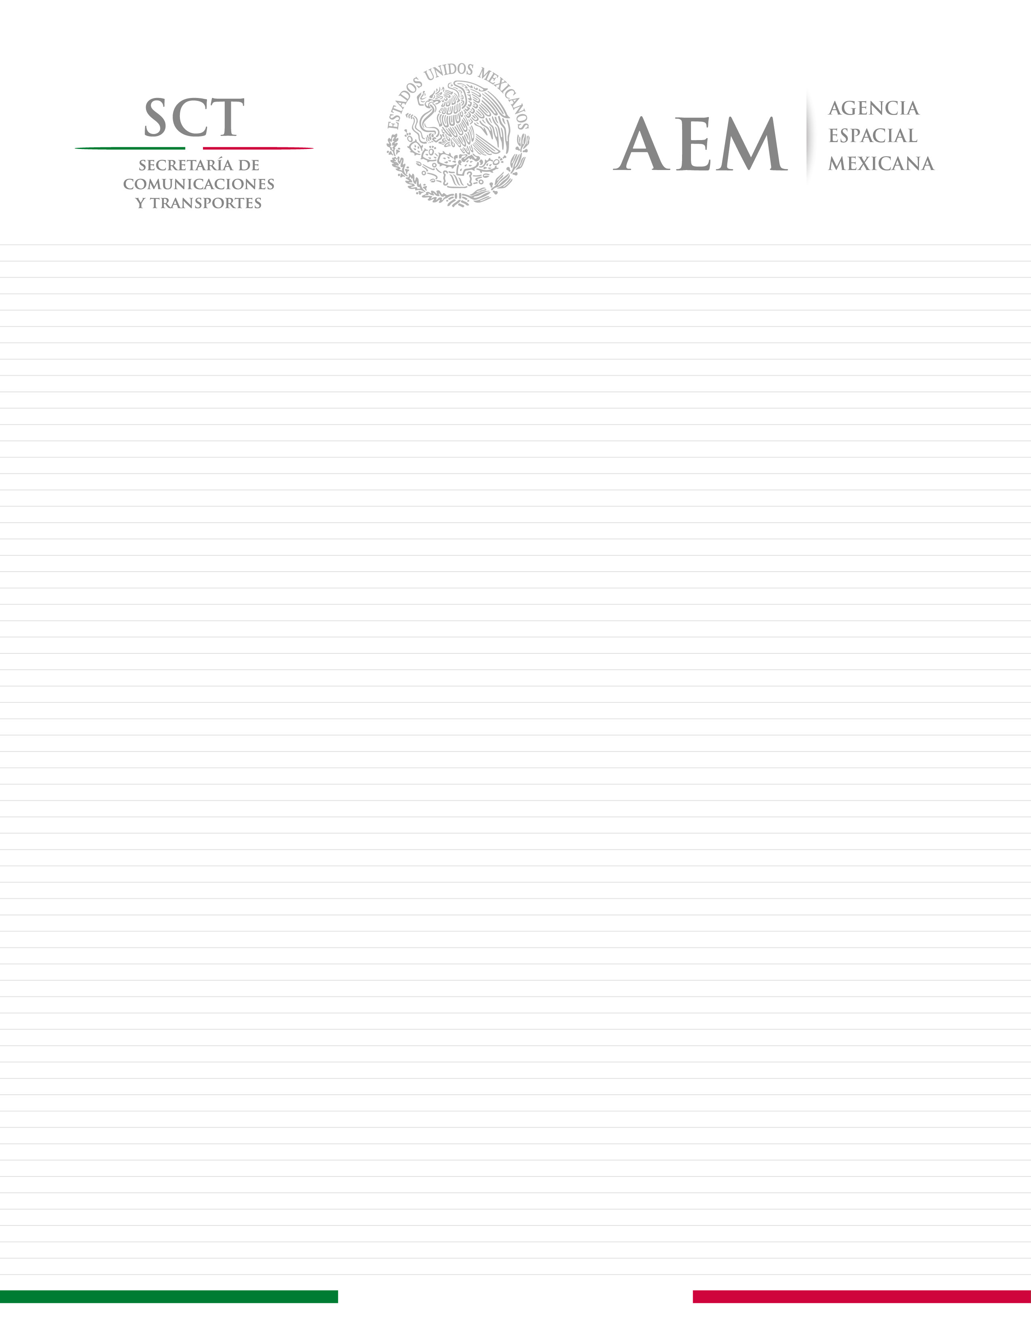

Anexo III
Carta de Postulación

Convocatoria

“Oportunidad de Estancias en NASA-AMES
(The National Aeronautics and
Space Administration)”

para
Estudiantes Mexicanos de
Instituciones Mexicanas
de Educación Superior

Fecha:__________

Agencia Espacial Mexicana
Coordinación de Formación de Capital Humano en el Campo Espacial
PRESENTE

Se propone al estudiante (Nombre del estudiante candidato) como candidato para participar en una estancia de 15 semanas en el el Centro Ames de la Administración Nacional de la Aeronáutica y el Espacio (NASA), ubicado en California, Estados Unidos del 6 de junio al 12 de Agosto de 2016

La Institución de Educación Superior Mexicana (Nombre de la Institución de Educación Superior) hace constar que cuenta con los recursos financieros, humanos y materiales para respaldar institucionalmente al estudiante candidato cuyos datos se presentan a continuación, y garantiza que cubrirá todos los gastos generados por la participación del estudiante candidato en la estancia de 15 semanas en el Centro Ames de la NASA (trámites de la visa, costo total de la estancia, pasaje de avión viaje redondo, costos de hospedaje, costos de alimentación, gastos de traslados, costos del seguro médico y del seguro en caso de accidentes y cualquier otra erogación extraordinaria que derive de la estancia del estudiante), en caso de que la propuesta sea evaluada positivamente.

Datos del estudiante candidato para estancia en el Centro Ames de la NASA
Nombre del estudiante postulado
Licenciatura o posgrado
que está cursando
Grado que está cursando
Promedio de calificación
Resultados del examen TOEFL IBT emitido por ETS
(Educational Testing Service)
Correo electrónico del estudiante
Teléfono del estudiante
Tema de interés
para la estancia
Indicar si el tema de interés para la estancia es acorde a proyecto de tesis
Nombre del proyecto de tesis y asesor(es)

Datos de la Institución de Educación Superior Postulante
Institución de Educación Superior Mexicana
Entidad Federativa
Nombre del Rector ó  Máxima Autoridad. | Nombre
 | Teléfono
 | Correo Electrónico
Nombre y Cargo del Representante legal | Nombre
 | Teléfono
 | Correo Electrónico
Nombre y cargo del responsable de los  tramites ante la AEM | Nombre
 | Teléfono
 | Correo Electrónico

(Nombre de la Institución de Educación Superior) deslinda de responsabilidades a la Agencia Espacial Mexicana de cualquier daño o perjuicio que pudiera sufrir el estudiante candidato durante la estancia en el Centro Ames de NASA.

Atentamente

_____________________________________________________
(Nombre)
(Cargo)

